10月16日实验过程及结果：
实验步骤
一，预处理：
1,预处理。评论分词，去听用词。依据差分去除高频形容词，副词（好，很好，不错等）。
2,按标点符号分句，然后lda主题抽取T=40,W=100。分句后，单句的主题单一，困惑度指标表现比之前好，三重检验，用困惑度决定主题数量40。如图
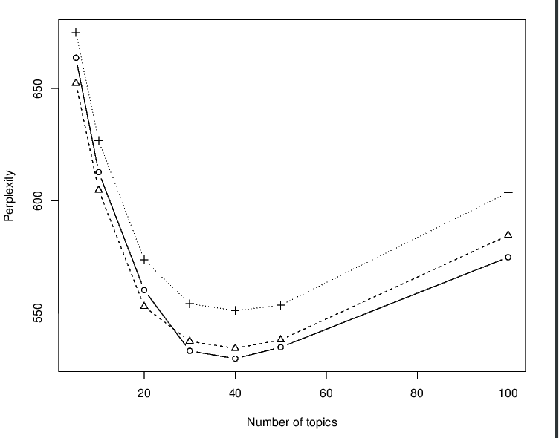
3,主题相似度的度量。两种度量方式。
A,余弦相似度。对于词ｉ，Topic1下的词条件概率X_{i}和Topic2下的词条件概率Y_{i}：
samilarity=
B,交集。即
samilarity=topic&topic2

C,在交集的基础上，考虑到词的概率值的相似度。对于topic1和topic2的共有词i，概率分别 为Xi,Yi。
samilarity=
Ｄ,用熵度量topic之间的相似度， topic之间有大量的p(x)和q(x)为0的情况。基于相对熵的 各种度量方式里存在如下形式，导致整个相对熵的值无穷大。

综上，选择余弦相似度度量topic间的相似度。

二，lda实验：
1,lda实验。取topic40,word100，GibbsLDA抽取topic。迭代1000次，每100次保存一次。去10次的平均值做为final-model。
2,重复上述过程10次。得到10份final-model。
3,对于每一份final-model，计算该model下，每个topic的两两相似度。如附件中的表格(correlation.xls)。对相似度排序后显示：topic28,topic2,topic7三者相似度高，且远远高于与其他topic的相似度，这三个topic为概述性topic，topic下的词为共有的”手机，苹果，5S“，且概率极高。
4.而其他topic中还包含两类topic，一是主题明显的有用topic，二是主题不明确，且非概述性topic，猜想，属于抽样不稳定的结果。对于10份final-model，按步骤３，去除概述性topic，降低topic间的联系。然后对10份model进行比较，去除不稳定的topic。留下稳定存在的可用topic。

三，筛选稳定的topic。

lda的10份final-model在压缩文件中，包括word数量设定为10的10份model（利于浏览）和word数量设定为100的10份model。
Correlation.xls为余弦相似度的计算比较。

